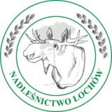 Nadleśnictwo Łochów 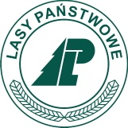

serdecznie zaprasza wszystkich uczniów szkół podstawowych,
gimnazjalnych i ponadgimnazjalnych położonych w swoim
zasięgu terytorialnym do wzięcia udziału w:

KONKURSIE PLASTYCZNYM
Organizowanym w ramach obchodów 90-lecia Lasów Państwowych

LEŚNIK – PRZYJACIEL PRZYRODY

Konkurs polega na wykonaniu pracy plastycznej propagującej piękno lasów Nadleśnictwa Łochów i pracę leśnika.

Forma prac:
Indywidualne prace plastyczne, wykonane dowolna technika, w formacie A3.

Termin i miejsce nadsyłania prac:
Do 01.12.2014r. na adres siedziby Nadleśnictwa Łochów ul. Wyszkowska 28 ; 07-130 Łochów.

Zakończenie konkursu:
Uroczyste zakończenie konkursu, wręczenie nagród oraz otwarcie wystawy pokonkursowej nastąpi w siedzibie Nadleśnictwa Łochów w terminie do 05.12.2014r.

